Памятка донора
Требования, противопоказания, рекомендации

Содержание
Требования к донору 2
Противопоказания к донорству 2
Как подготовиться к сдаче крови? 8
Диета донора 10
Частота донаций крови (компонентов) 11
Важность повторной донации 12
Привилегии доноров 13
Меры социальной поддержки лиц, награжденных нагрудным знаком "Почетный донор Москвы" 14
Меры социальной поддержки лиц, награжденных нагрудным знаком «Почетный донор России» 16

Требования к донору
- Стать донором может практически любой здоровый, дееспособный совершеннолетний гражданин России или иностранный гражданин, проживающий (имеющий разрешение на временное проживание или имеющий вид на жительство) на территории РФ более 1 года, если он старше 18 лет и весом более 50 кг. Однако существуют определенные медицинские противопоказания к донорству крови и ее компонентов.
- Если у вас есть заболевания, не вошедшие в перечень противопоказаний, или вы принимаете какие-то лекарства, вопрос о допуске к донорству крови или ее компонентов решается врачом - трансфузиологом – специалистом Центра крови или отделения переливания крови.
- На донацию крови или ее компонентов при себе нужно всегда иметь паспорт гражданина РФ (иностранным гражданам, проживающим на территории РФ более 1 года, паспорт и дополнительно, разрешение на временное проживание или вид на жительство).
- Прием доноров в стационарных подразделениях Центра крови осуществляется по предварительной записи.
- Доноры-родственники, а также доноры, впервые обратившиеся в Центр крови и предварительно не записавшиеся на донацию, проходят регистрацию и осмотр в порядке общей очереди. Допуск доноров до донации осуществляется в соответствии с потребностями Медицинских организаций государственной системы здравоохранения города Москвы.

Противопоказания к донорству
Противопоказаниями для сдачи крови и её компонентов являются заболевания и (или) состояния, которые могут негативно повлиять на состояние здоровья донора или реципиента.
Существует 2 вида противопоказаний:
- Постоянные “Абсолютные” (заболевания и состояния, при которых сдача крови невозможна)
- Временные (противопоказания связанные с состоянием здоровья человека в настоящее момент и которые, могут измениться с течением времени)
Перечень медицинских противопоказаний для сдачи крови и ее компонентов приведен ниже (согласно Приказу Министерства здравоохранения Российской Федерации от 28 октября 2020 г. №1166н «Об утверждении порядка прохождения донорами медицинского обследования и перечня медицинских противопоказаний (временных и постоянных) для сдачи крови и (или) ее компонентов и сроков отвода, которому подлежит лицо при наличии временных медицинских противопоказаний, от донорства крови и (или) ее компонентов»).

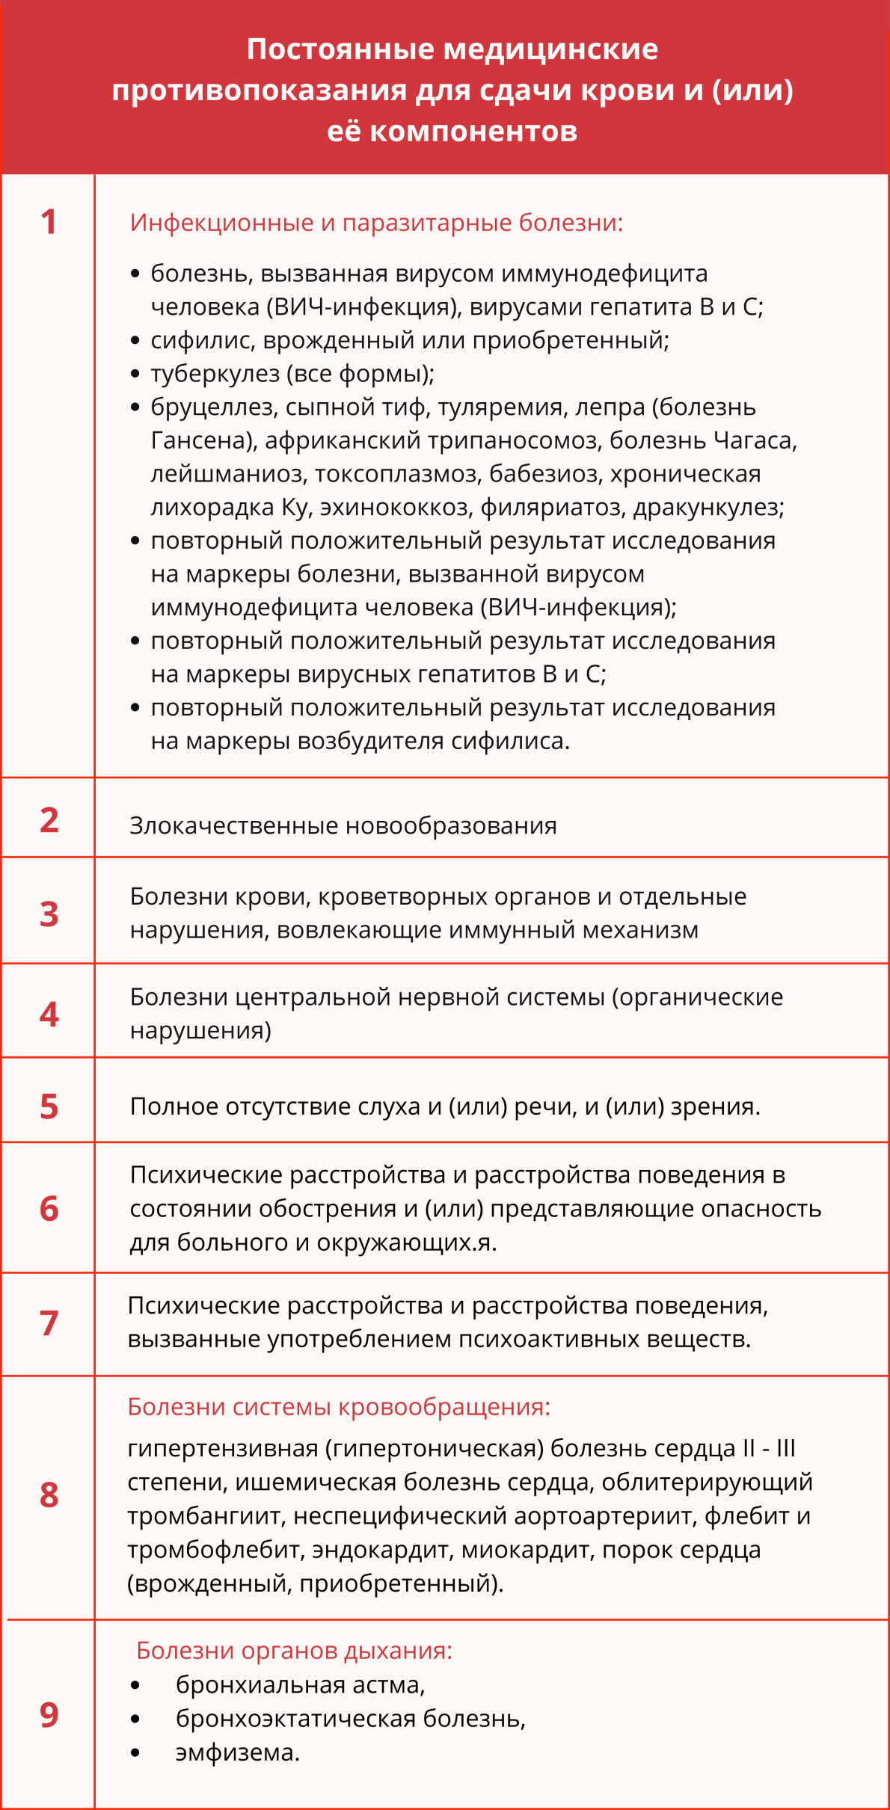
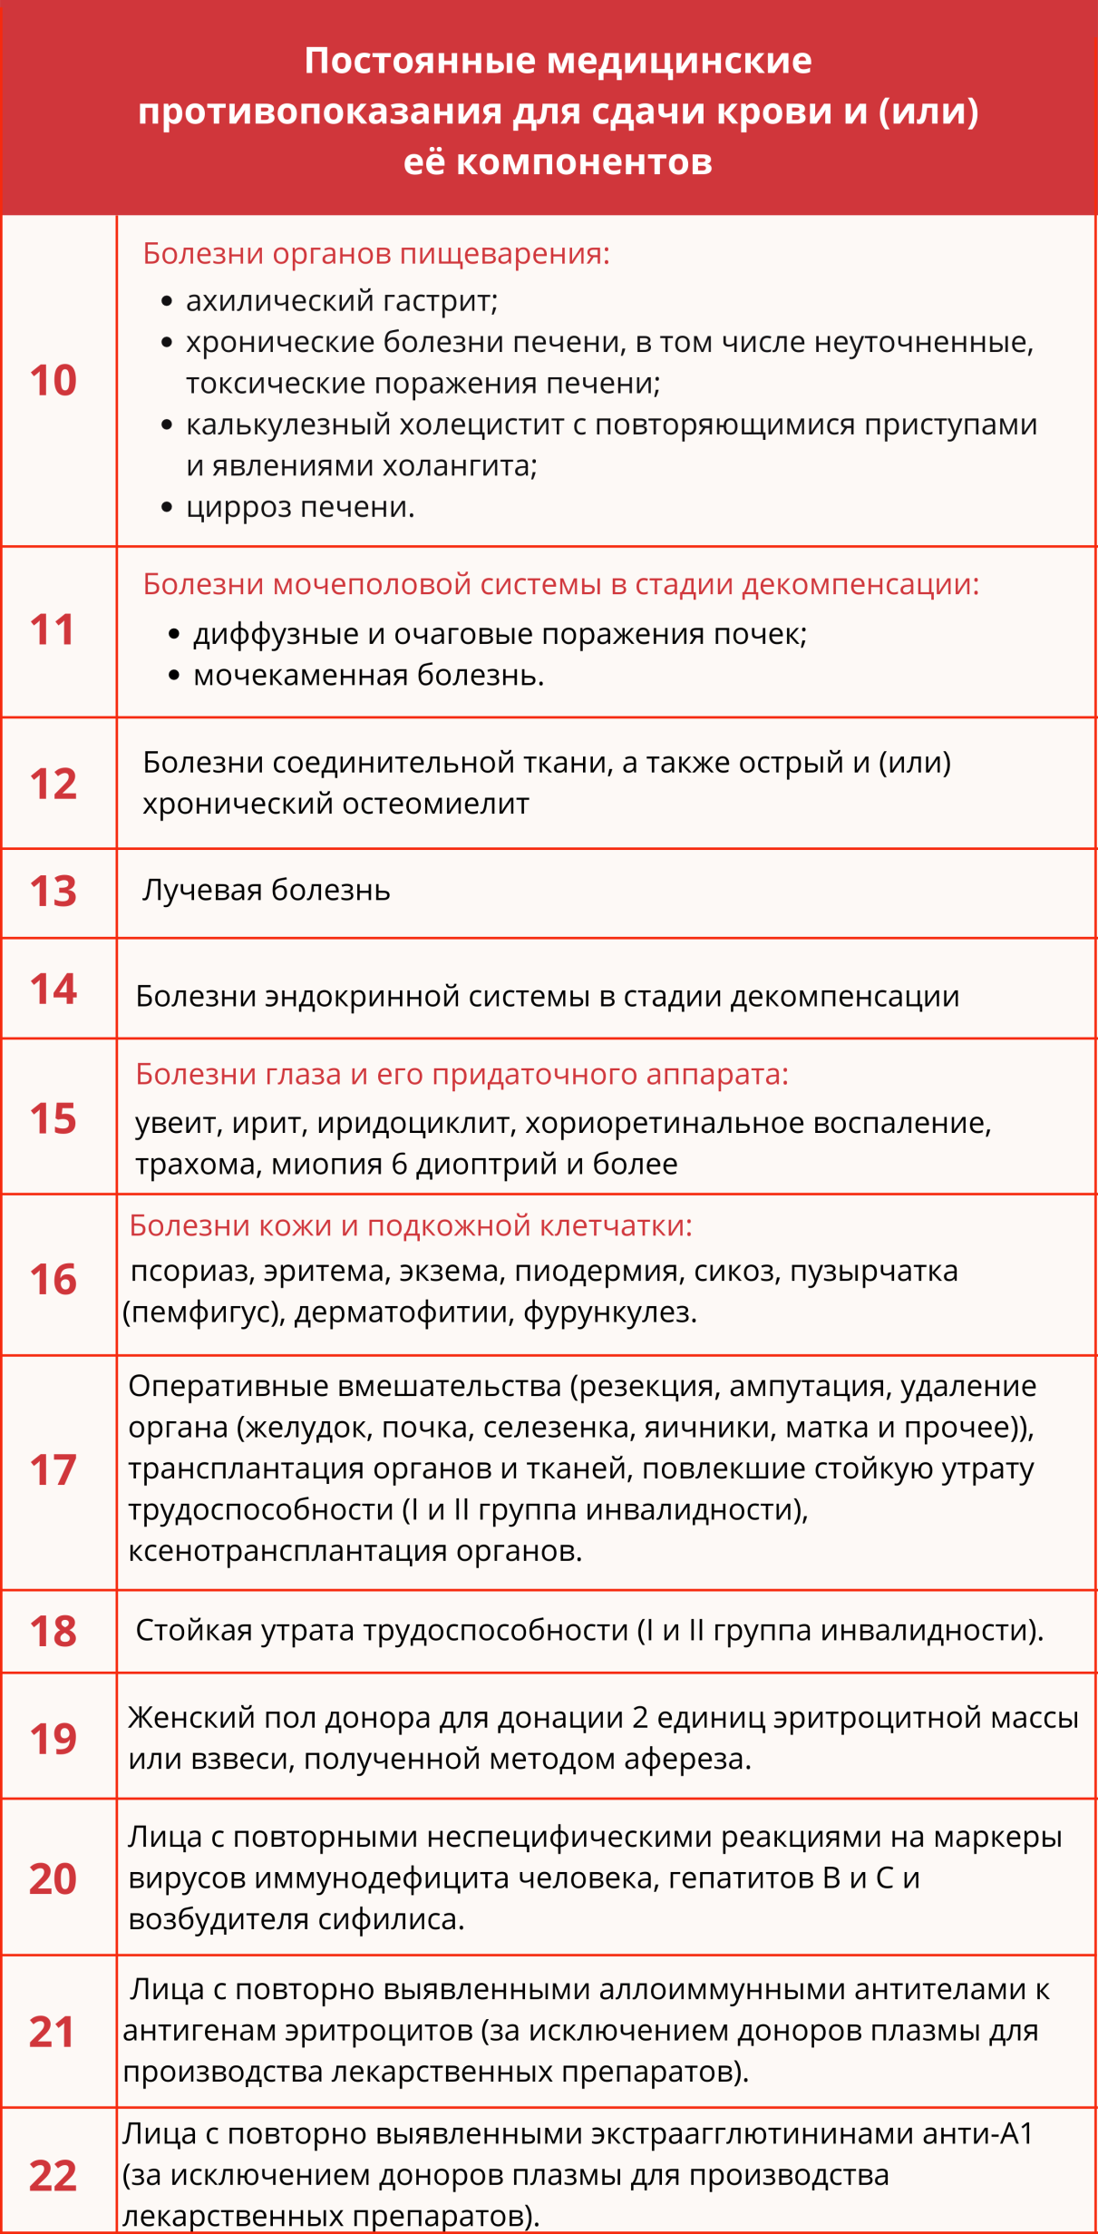
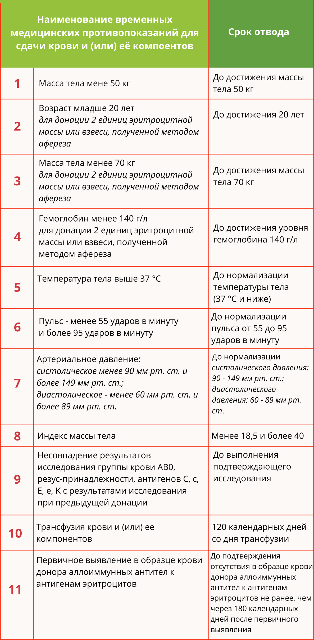

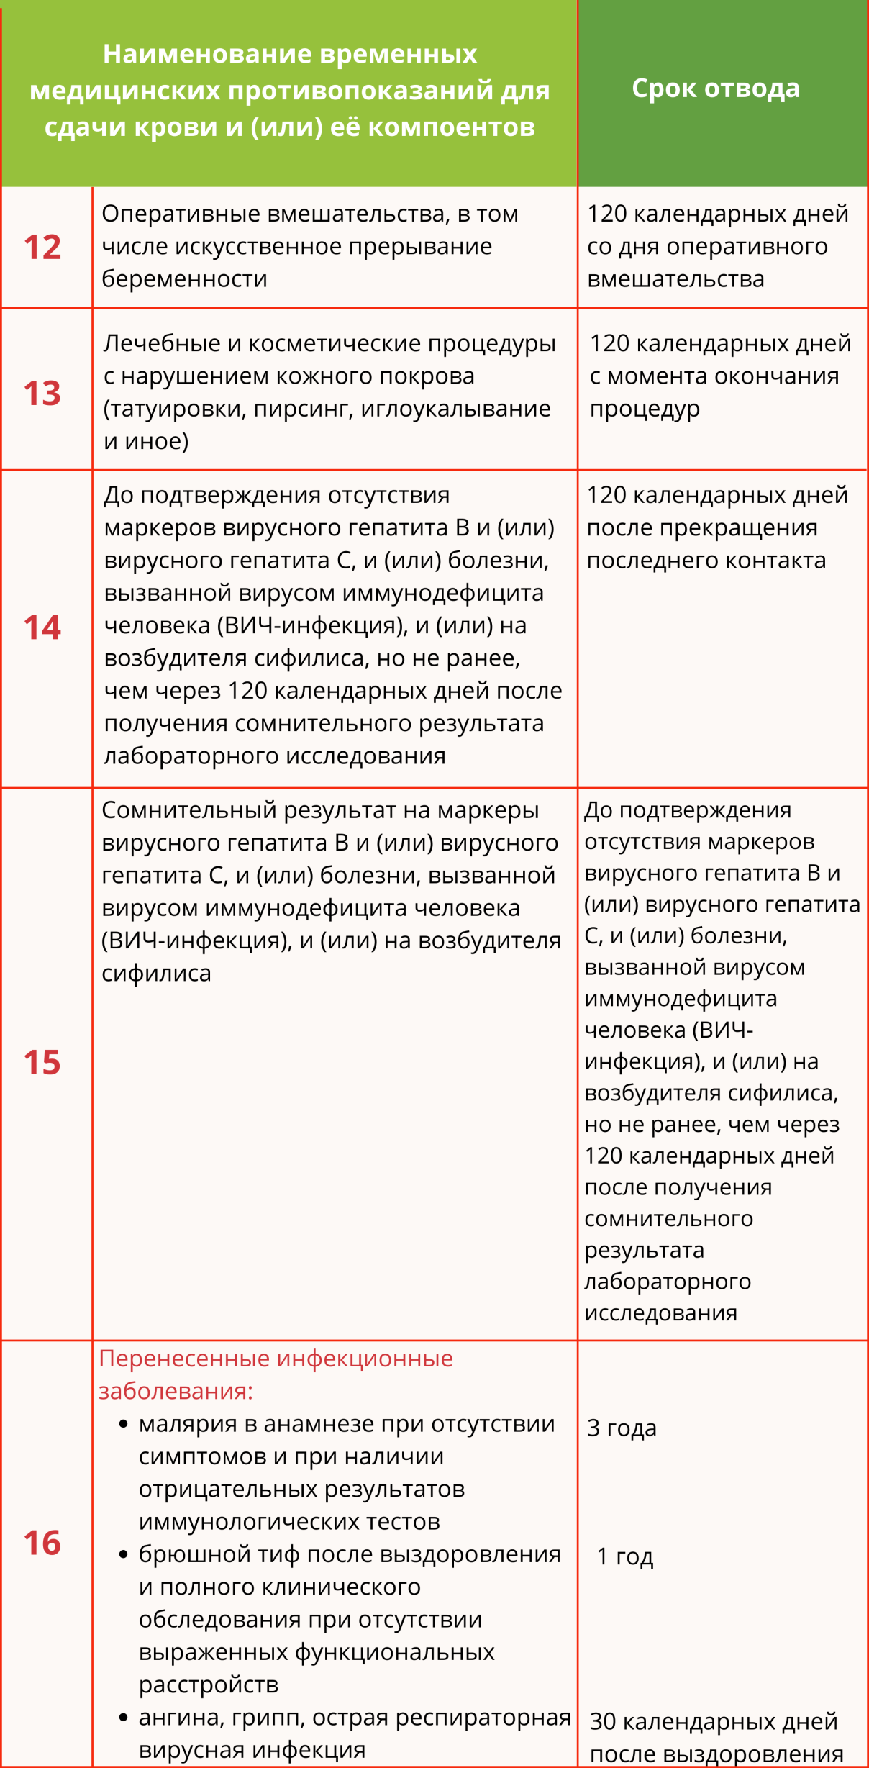
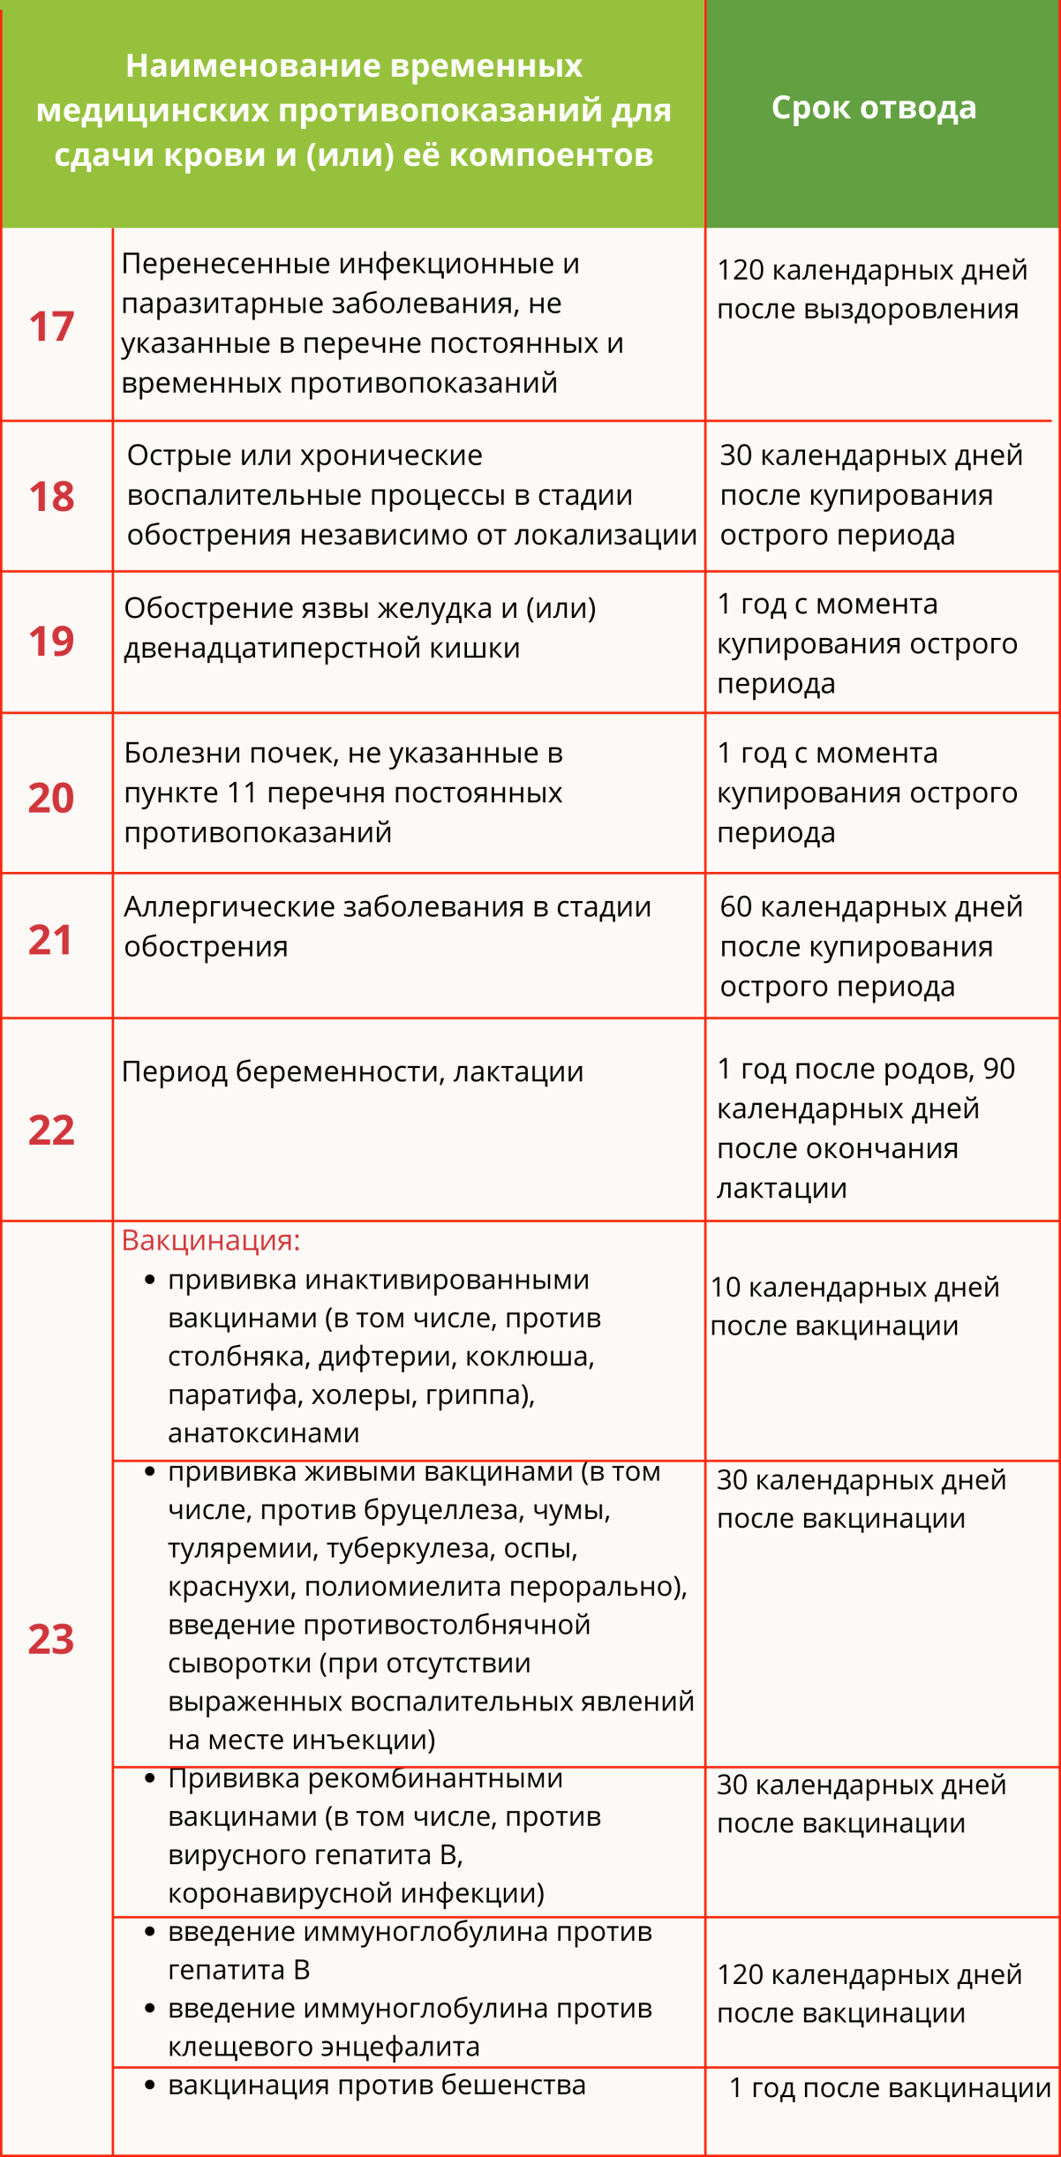

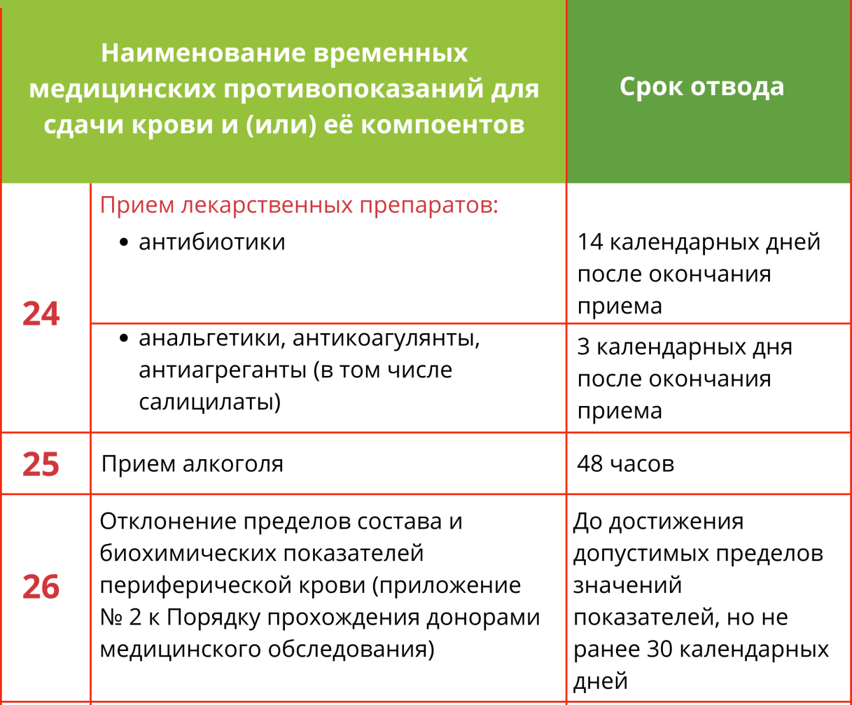

Как подготовиться к сдаче крови?

Рекомендации перед донацией:

- Не приходите сдавать кровь, если вы чувствуете недомогание (озноб, головокружение, головную боль, слабость)
- Не следует сдавать кровь после ночного дежурства или просто бессонной ночи.
- Натощак сдавать кровь не нужно! Обязательно выспитесь и съешьте легкий завтрак (сладкий чай, сухое печенье, каша на воде, яблоко).
- Накануне и в день сдачи крови не рекомендуется употреблять жирную, жареную, острую и копченую пищу, бананы, орехи, а также молочные продукты, яйца и масло.
- За 48 часов до визита на станцию переливания нельзя употреблять алкоголь, а за 72 часа не принимать лекарства, содержащие аспирин и анальгетики.
- Не курите за час до сдачи крови.

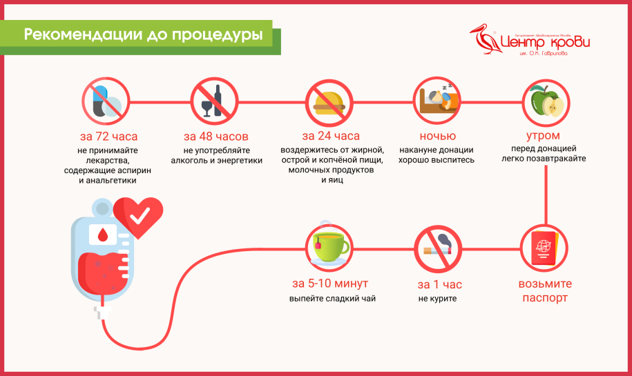

Рекомендации после донации:
- После сдачи крови сразу же вставать не рекомендуется, посидите спокойно 10–15 минут
- Если вы почувствовали головокружение, обратитесь к медперсоналу.
- Лучший способ победить головокружение: лечь на спину и поднять ноги выше головы, либо сесть и опустить голову между колен.
- В течение 3–4 часов не снимайте повязку и старайтесь ее не мочить. Это убережет вас от возникновения синяка.
- Не курите два часа после донации.
- Избегайте в этот день тяжелых физических и спортивных нагрузок, подъема тяжестей, в том числе и сумок с покупками.
- Полноценно и регулярно питайтесь после донации и выпивайте не менее 2 литров жидкости в день (алкоголь не рекомендуется)
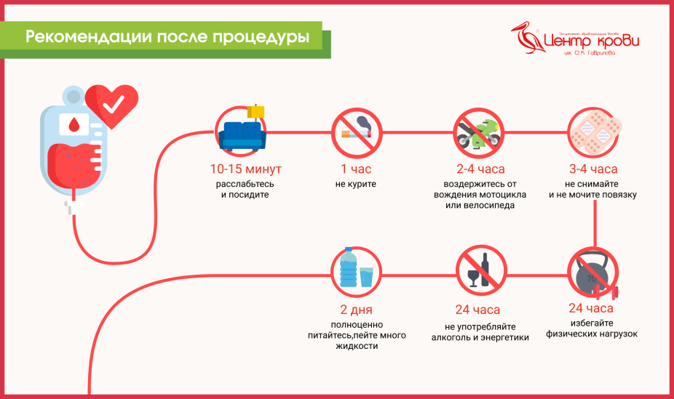

Диета донора

Для того, чтобы восстановление организма прошло быстрее, а кровь была безопасной для реципиента, важно соблюдать рекомендации по питанию.

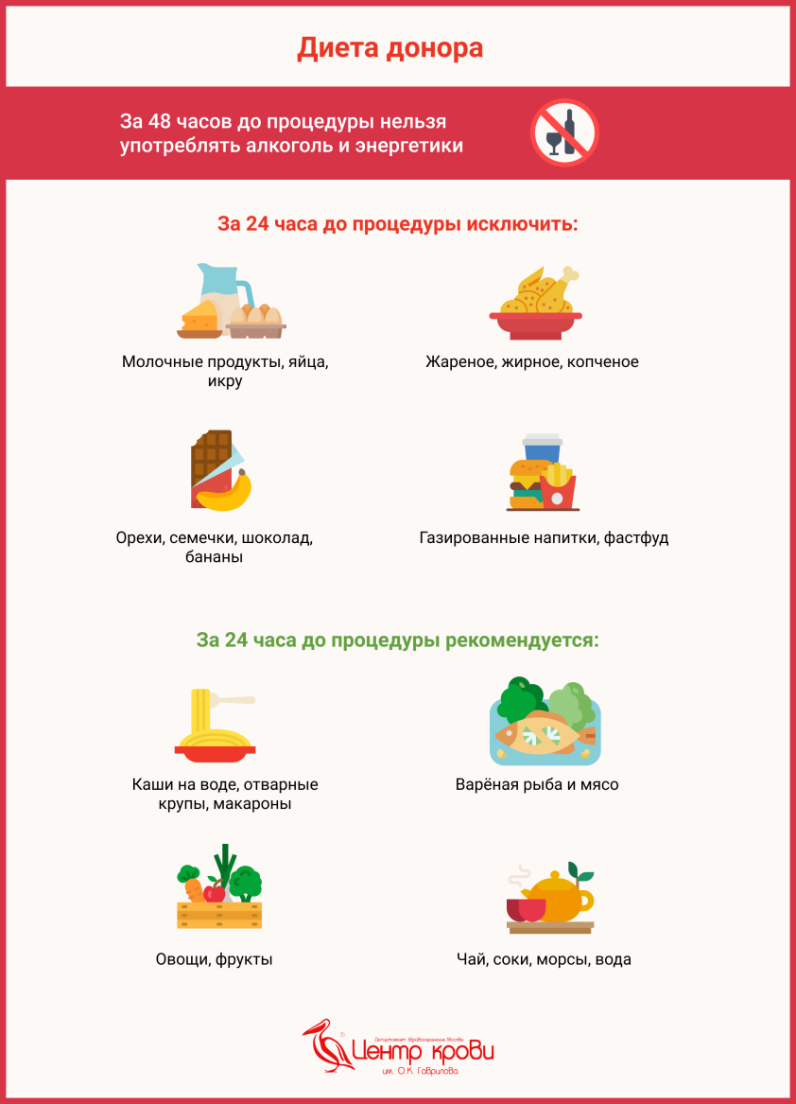
За 2 дня до кроводачи рекомендуется употреблять:
- овощи в любом виде, кроме жареных
- каши на воде (без масла)
- макароны и крупы (не жареные и без масла)
- фрукты (см. исключения ниже)
- хлеб разных сортов, сушки, печенье
- нежирную рыбу или мясо в отварном виде, на пару
- морсы и компоты, сладкий чай, минеральная воду
- из сладостей разрешаются варенье и джемы домашнего приготовления
За 2 дня до кроводачи исключить:
- жареное/копченое мясо
- колбасные изделия
- соусы (майонез, кетчуп и др.)
- яйца
- жирные, копченые, острые продукты
- молочные продукты (сливочное/растительное масло, сыр, творог, молоко и др.)
- цитрусовые (лимоны, апельсины, мандарины и др.)
- финики
- бананы
- авокадо
- свёкла
- алкоголь и энергетики
- черника
- орехи
- семечки
Употребление такой пищи накануне донации может привести к хилёзу или к аллергической реакции, а также сильно ухудшить результаты анализов!

Частота донаций крови (компонентов)

- Максимально допустимое число кроводач в год у женщин – 4 раза; у мужчин – 5 раз.
- Интервалы между кроводачами - 60 дней;
- Интервалы между донациями компонентов крови (плазма, тромбоциты) – 14 дней, в год не более 20 плазмодач и не более 10 тромбоцитаферезов.
- Интервалы между донациями эритроцитов – от 60 до 180 дней (в зависимости от взятого объема клеток крови).

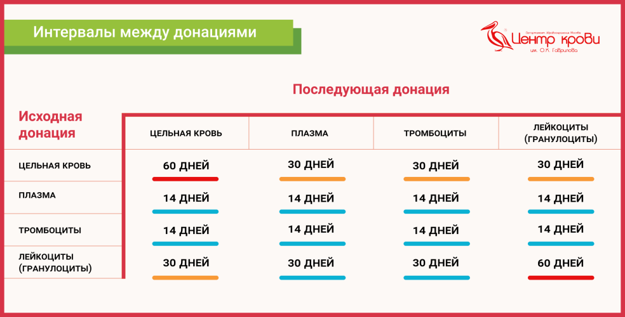

Важность повторной донации

После сдачи крови стандартную дозу (450 мл) разделяют на компоненты:
- эритроциты
- тромбоциты
- плазму
Вся заготовленная свежезамороженная плазма проходит карантинизацию в течение 120 суток.
Карантинизация – метод хранения плазмы с запретом ее использования до повторного исследования образца крови на гемотрансмиссивные инфекции.
Чтобы доза плазмы была передана в лечебную сеть, по истечении 120 суток донор должен пройти повторную донацию или сдать анализы для контрольного обследования на ВИЧ, гепатиты, сифилис.
Если в образце крови донора отсутствуют вирусные инфекции в период и по завершении карантинизации, то свежезамороженная плазма выпускается из карантина с указанием срока карантинизации на этикетке.
Лечебные свойства свежезамороженной плазмы полностью сохраняются!
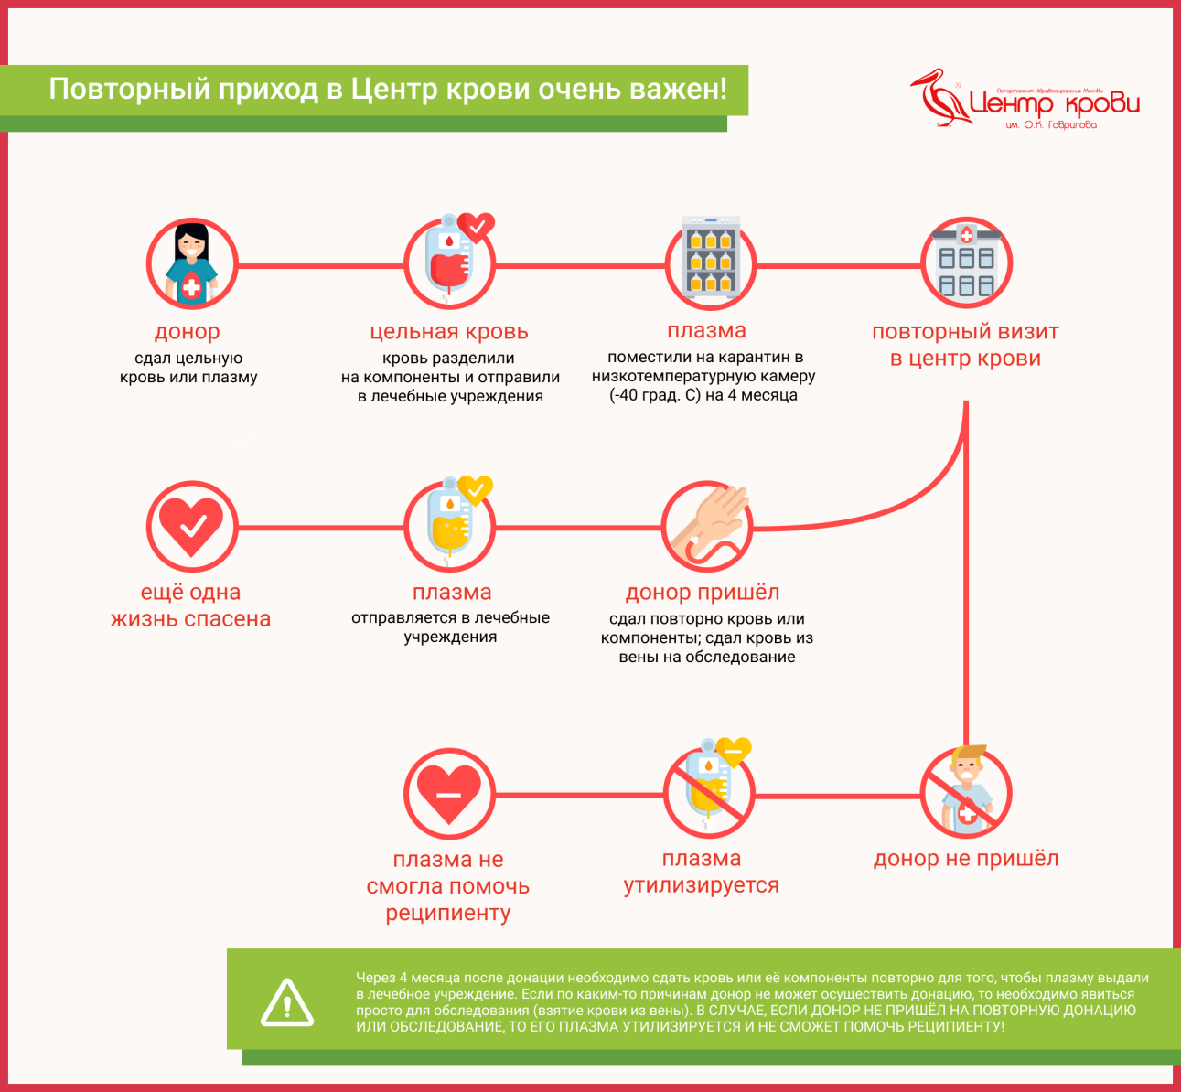

Привилегии доноров

После совершенной донации в Центре крови им. О. К. Гаврилова ДЗМ выдается компенсация за питание в размере 1235 рублей (с 27.02.2021 г.), а также для доноров предусмотрен ряд привилегий:
Статья 186. Гарантии и компенсации работникам в случае сдачи ими крови и (или) ее компонентов:
- В день дачи крови и ее компонентов, а также в день связанного с этим медицинского обследования работник освобождается от работы.
- В случае, если по соглашению с работодателем работник в день дачи крови и ее компонентов вышел на работу (за исключением тяжелых работ и работ с вредными и (или) опасными условиями труда, когда выход работника на работу в этот день невозможен), ему предоставляется по его желанию другой день отдыха (в ред. Федерального закона от 22.08.04 № 122-ФЗ).
- В случае дачи крови и ее компонентов в период ежегодного оплачиваемого отпуска, выходной или рабочий праздничный день работнику по его желанию предоставляется другой день отдыха.
- После каждого дня дачи крови и ее компонентов работнику предоставляется дополнительный день отдыха. Указанный день отдыха по желанию работника может быть присоединен к ежегодному оплачиваемому отпуску или использован в другое время в течение года после дня дачи крови и ее компонентов.
- При даче крови и ее компонентов работодатель сохраняет за работником его средний заработок за дни дачи и предоставленные в связи с этим дни отдыха.

Меры социальной поддержки лиц, награжденных нагрудным знаком "Почетный донор Москвы"

Нагрудным знаком "Почетный донор Москвы" награждаются граждане, сдавшие безвозмездно кровь 20 и более раз (до 40) или плазму крови 30 и более раз (до 60) в медицинских и научных организациях государственной системы здравоохранения города Москвы. При смешанном донорстве учитываются 13 (и более) кроводач и плазмодач в общем количестве 20 раз; либо менее 13 донаций крови и плазмодачи в общем количестве 30 раз.
Граждане, награжденные нагрудным знаком «Почетный донор Москвы», имеющие место жительства в городе Москве, при условии дальнейшей сдачи крови не менее 3-х раз или плазмы не менее 7 раз, или тромбоцитов не менее 7 раз ежегодно в медицинских организациях и научных организациях государственной системы здравоохранения города Москвы в течение последующих лет на территории города Москвы имеют право на следующие меры социальной поддержки:
- Право на бесплатный проезд на всех видах городского пассажирского транспорта (кроме такси и маршрутного такси) в г. Москве;
- Бесплатное изготовление и ремонт зубных протезов (кроме расходов на оплату стоимости драгоценных металлов и металлокерамики) по медицинским показаниям в медицинских организациях государственной системы здравоохранения города Москвы;
- 50 % скидка по оплате коммунальных услуг в пределах социальной нормы площади жилья и нормативов потребления коммунальных услуг независимо от вида жилищного фонда;
- 50 % скидка на обеспечение лекарственными средствами.
Предоставление указанных мер социальной поддержки осуществляется:
  - В 1-й год с момента получения удостоверения "Почетный донор Москвы" - на основании удостоверения "Почетный донор Москвы";
  - Во 2-й год и последующие годы - на основании удостоверения "Почетный донор Москвы" и документов, подтверждающих сдачу крови не менее 3 раз или плазмы не менее 7 раз, или тромбоцитов не менее 7 раз ежегодно в медицинских и научных организациях государственной системы здравоохранения города Москвы.

Меры социальной поддержки лиц, награжденных нагрудным знаком «Почетный донор России»

Нагрудным знаком "Почетный донор России" награждаются доноры, сдавшие безвозмездно кровь 40 и более раз или плазму крови 60 и более раз.
При смешанном донорстве учитываются 25 (и более) кроводач и плазмодачи в общем количестве 40 раз; либо менее 25 донаций крови и плазмодачи в общем количестве 60 раз.
Граждане, награжденные нагрудным знаком "Почетный донор России" имеют право на:
- Предоставление ежегодного оплачиваемого отпуска в удобное для них время года в соответствии с трудовым законодательством;
- Внеочередное оказание медицинской помощи в медицинских организациях государственной системы здравоохранения или муниципальной системы здравоохранения в рамках программы государственных гарантий оказания гражданам Российской Федерации бесплатной медицинской помощи;
- Первоочередное приобретение по месту работы или учебы льготных путевок на санаторно-курортное лечение;
- Предоставление ежегодной денежной выплаты (индексируется 1 раз в год).

